
5 de marzo de 2025
Joaquin Lorca Nieto
ces vega media
2º DAW
Práctica wordpress
web corporativa
Índice
1.Introducción. 2
2.Diseño y estructura. 2
3. Análisis de accesibilidad. 4
4. Análisis de Usabilidad. 8
5. Integración de Derechos de Propiedad Intelectual. 10
6. Licencia. 11

1.Introducción.
JLN - Football es una tienda online especializada en la venta de botas de fútbol de distintas marcas reconocidas. Además, cuenta con un blog informativo donde se publican artículos sobre tendencias, consejos y comparativas de productos.
Esta documentación detalla la estructura del sitio web, configuraciones esenciales, personalización y mantenimiento, asegurando su correcto funcionamiento y escalabilidad.

2.Diseño y estructura.
- Decisiones de diseño.
El diseño de la web ha sido pensado para ofrecer una navegación intuitiva, moderna, minimalista y visualmente atractiva, enfocada en la venta de botas de fútbol de alta calidad. A continuación, se destacan los elementos clave:

Menú de navegación:
Se encuentra en la parte superior de la web, en una barra de navegación fija. Contiene enlaces a las páginas principales, como, Inicio, Tienda, Blog, Contacto y Sobre Nosotros. Además, implementa tres accesos rápidos en la esquina superior derecha, los cuales son, un widget de búsqueda (al hacer clic se despliega una barra de búsqueda), uno de usuario (acceso a la cuenta), y otro para el carrito con notificación de productos añadidos.
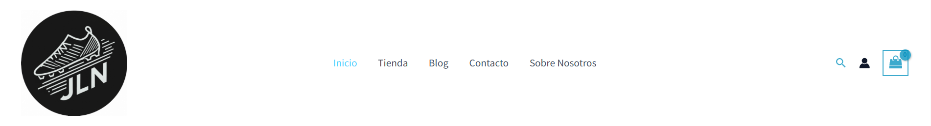

Secciones:
El sitio se compone de las siguientes secciones principales:
- Inicio: Presentación de la tienda y destacados.
- Tienda: Catálogo de productos con filtro de búsqueda.
- Blog: Artículos informativos y noticias.
- Contacto: Formulario y datos de ubicación.
- Sobre Nosotros: Información sobre la filosofía y valores de la tienda.
- Páginas Legales y F.A.Q.: Política de privacidad, términos y condiciones, devoluciones y reembolsos, política de cookies, aviso legal.
Footer:
Implementa cuatro columnas centradas: -
- Columna de Redes sociales: Enlaces a Instagram, Facebook y WhatsApp.
- Columna de contacto: Incluye dirección, correo y número de teléfono.
- Columna de enlaces legales: Contiene accesos a las páginas de políticas (privacidad, cookies, términos y condiciones, …).
- Columna de últimas publicaciones: Muestra las últimas entradas del blog.
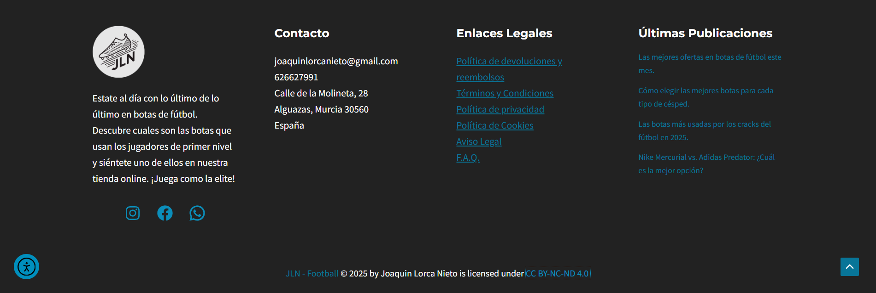

- Tema y Plantilla de WordPress.
Tema Utilizado:
He escogido la plantilla de Astra. Es ligera y optimizada para mayor velocidad. Compatible con WooCommerce para la tienda online. Y ofrece personalización avanzada sin necesidad de código.

Plugins Instalados:
- Elementor: Constructor visual para diseñar las páginas con mayor flexibilidad.
- Essential Addons for Elementor: Este plugin extiende las funcionalidades del constructor visual Elementor, añadiendo una amplia variedad de widgets.
- WooCommerce: El corazón del sistema de ventas del sitio. WooCommerce permite gestionar la tienda online de forma eficiente, proporcionando herramientas para la creación de productos, gestión de pagos, envío y stock.
- Yoast SEO: Uno de los plugins más potentes en optimización para motores de búsqueda (SEO). Su implementación permite mejorar la visibilidad en Google y otros buscadores.
- W3 Total Cache: Se ha instalado para mejorar el rendimiento del sitio, reduciendo los tiempos de carga mediante diversas técnicas de almacenamiento en caché.
- Jetpack: Un plugin multifuncional que proporciona herramientas de seguridad, rendimiento y diseño.
- Contact Form 7: Creación, personalización y gestión de formularios de contacto.
- Ally Web Accessibility: Mejora la accesibilidad del sitio web y ofrecer una mejor experiencia a todos los usuarios, incluidas personas con discapacidad.
- Akismet Anti-spam: Dado que el sitio cuenta con una sección de comentarios en el blog, Akismet se ha instalado para evitar el spam y mantener la comunidad libre de contenido no deseado.

- Gestión de Usuarios.
Se ha implementado un sistema de usuarios mediante WooCommerce, permitiendo el registro y gestión de clientes.

3. Análisis de accesibilidad.
- Cumplimiento de Principios y Pautas de Accesibilidad. Niveles de conformidad.
Para garantizar la accesibilidad del sitio web, se han seguido las Pautas de Accesibilidad al Contenido en la Web (WCAG 2.1), aplicando los siguientes principios fundamentales:
- Perceptible
Se ha asegurado que el contraste de colores sea adecuado, mejorando la legibilidad del contenido para usuarios con discapacidades visuales.
Se ha añadido la opción de modo de alto contraste y escala de grises mediante el plugin Ally Web Accessibility.
Se han añadido etiquetas ALT en imágenes para permitir que lectores de pantalla describan correctamente el contenido visual.
- Operable
Se ha incorporado navegación por teclado para que los usuarios puedan interactuar con los elementos sin necesidad del ratón.
Se ha implementado un menú accesible que permite a los usuarios ajustar el tamaño del texto y el contraste.
- Comprensible
Se ha asegurado que los formularios de contacto sean intuitivos y accesibles.
Los textos tienen una estructura clara, con títulos y subtítulos que ayudan a la comprensión del contenido.
- Robusto
El sitio es compatible con tecnologías como lectores de pantalla y herramientas de navegación por voz.
- Nivel de conformidad
Se ha trabajado para cumplir con un nivel de conformidad AA, asegurando accesibilidad para una amplia gama de usuarios con diferentes discapacidades.
- Herramientas de Análisis de Accesibilidad.
Para evaluar la accesibilidad del sitio web, se han utilizado varias herramientas especializadas:

- WAVE: Se utilizó para analizar el contraste de colores, estructura semántica y etiquetas ALT. Obteniendo una puntuación positiva.
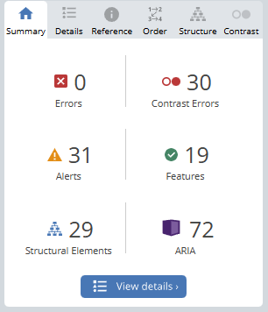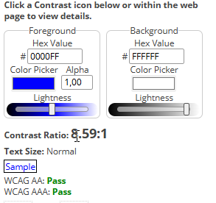

- Lighthouse: Se utilizó para evaluar la accesibilidad general, obteniendo una puntuación de 91% en accesibilidad.
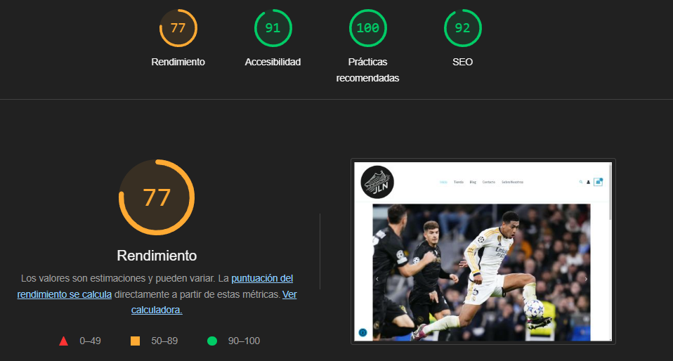

- NVDA: Se probó la compatibilidad con lectores de pantalla para garantizar que los usuarios con discapacidad visual puedan navegar por el sitio sin dificultades.

- Chequeo de Accesibilidad en Diferentes Navegadores y Dispositivos.
Para garantizar una experiencia accesible y uniforme, se ha realizado un análisis en diversos navegadores y dispositivos.
- Google Chrome: Desde Windows y Android con un Honor.
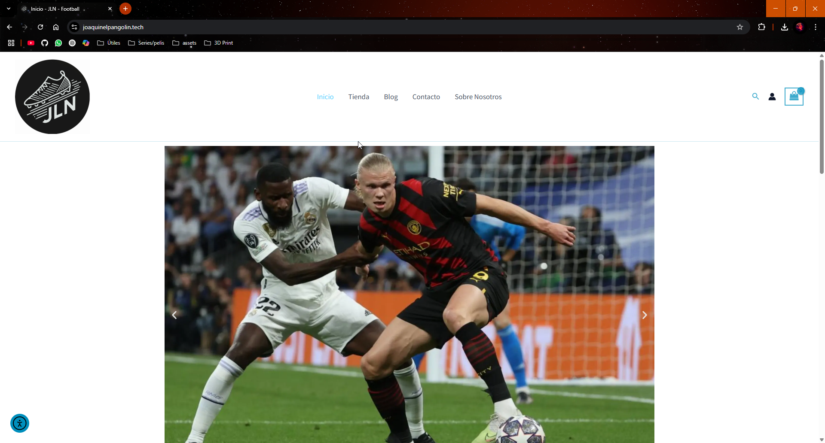
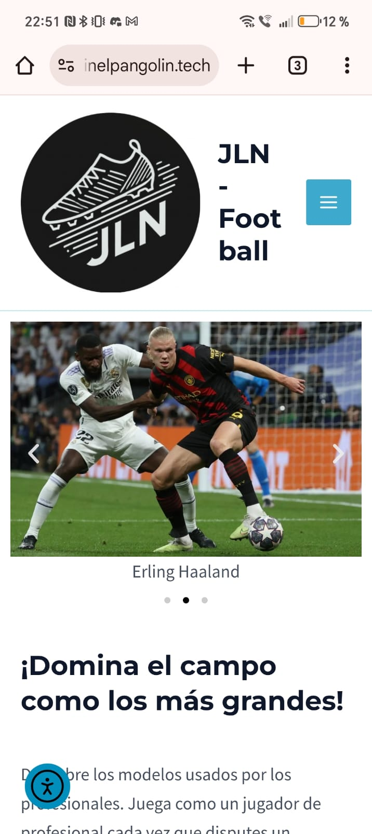

- Mozilla Firefox: Desde Windows.

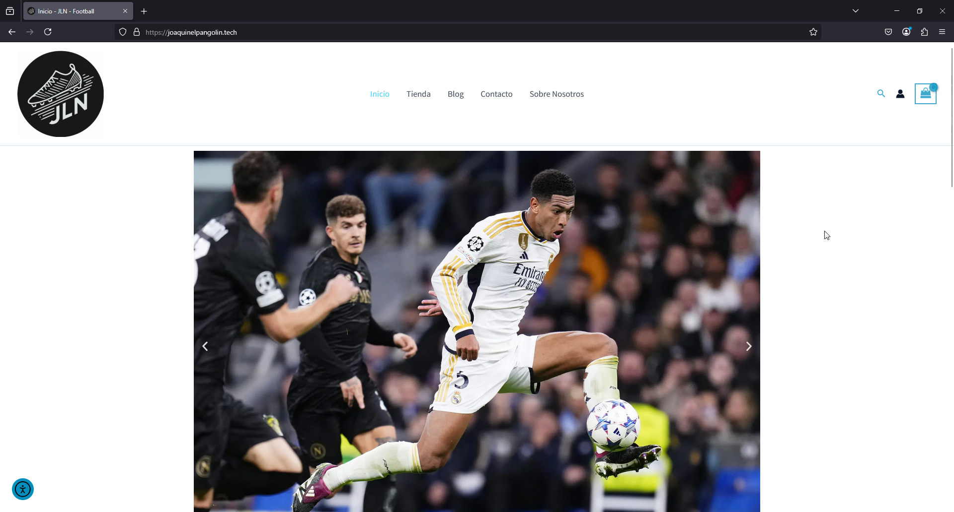Safari: Desde MacOS en un simulador y IOS en un Iphone.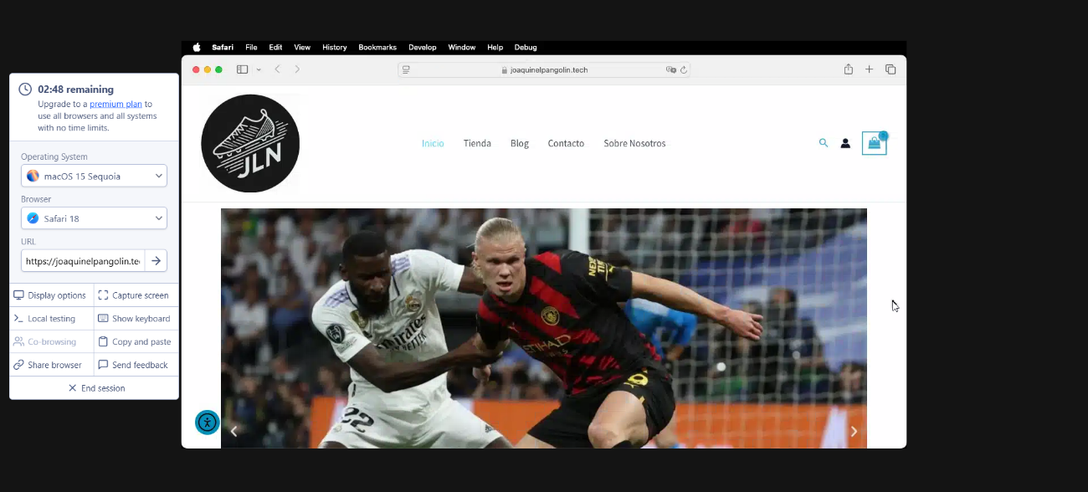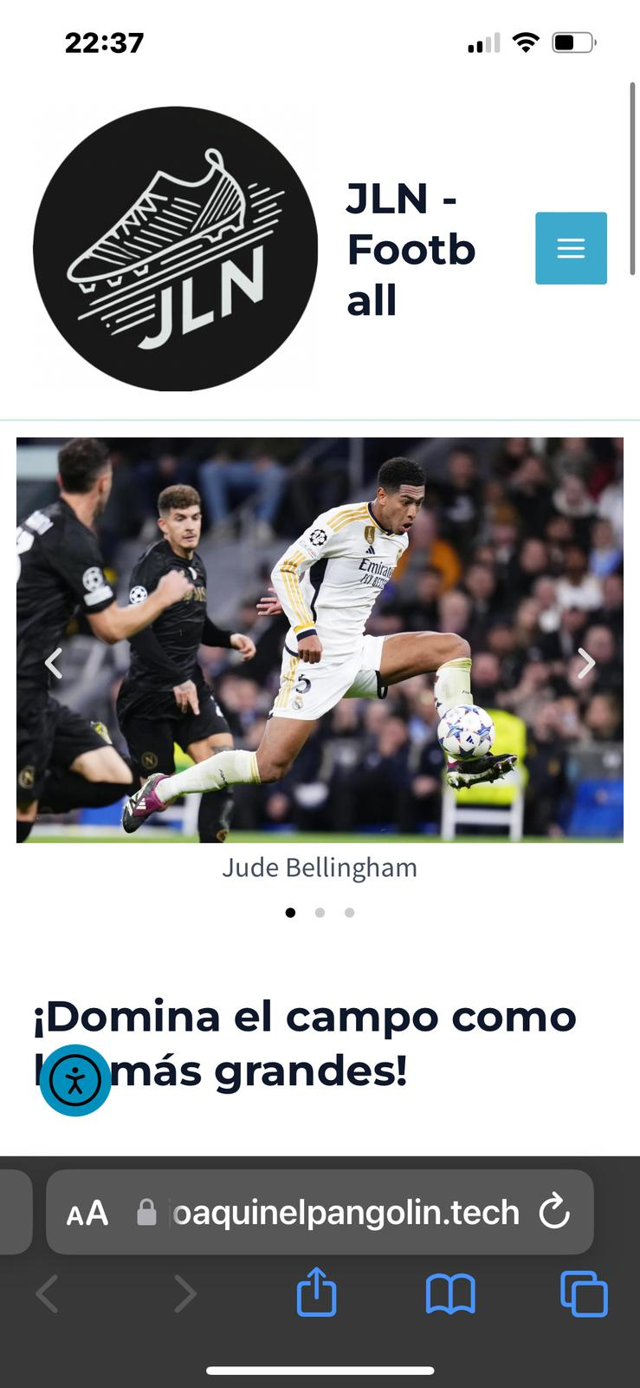

- Opera: Desde Windows 11.
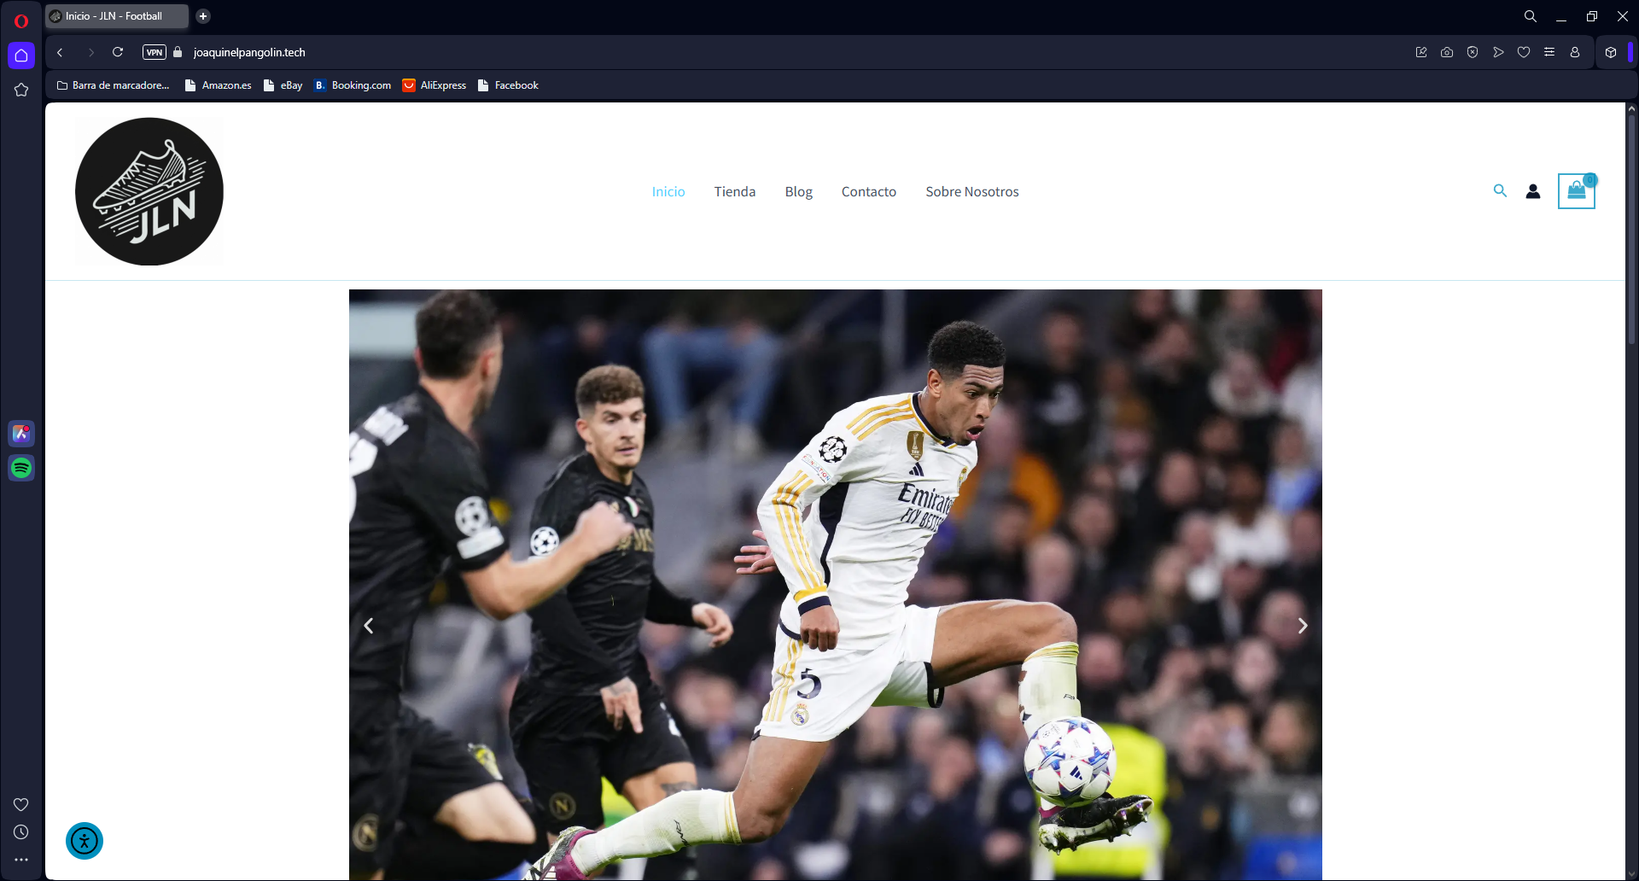

- Posicionamiento en Buscadores.
Para mejorar la accesibilidad y el posicionamiento en buscadores, se he implementado varias estrategias de SEO y accesibilidad:
- He comprobado que todas las páginas cuenten con metaetiquetas adecuadas (title, description, alt en imágenes, etc.).
- Gracias a W3 Total Cache se han mejorado los tiempos de carga al reducir el uso de recursos. Con la carga diferida de imágenes se ha logrado optimizar la web.
- He optimizado el contenido para facilitar su interpretación por lectores de pantalla y asistentes de voz.
- Con la configuración de Yoast SEO se ha trabajado en la optimización de palabras clave para mejorar el tráfico orgánico.

4. Análisis de Usabilidad.
- Validación de Código.
Para verificar que el sitio web cumple con los estándares y especificaciones de desarrollo web, se ha utilizado la siguiente herramienta:
- Google Lighthouse: Lighthouse confirma que el sitio web tiene una estructura SEO-friendly, con código limpio y bien optimizado.
- Se recomendó la optimización de algunos archivos CSS y JavaScript para reducir el tiempo de carga.
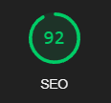

- Verificación de la Facilidad de Navegación.
La web es navegable tanto con o sin ratón, usando tab y enter. En la siguiente imagen se observa como estoy seleccionando la opción “Contacto” dentro del menú de navegación gracias al tabulador.
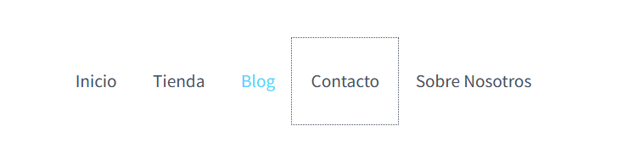
También es perfectamente navegable con dispositivos móviles. Comprobado en dos dispositivos diferentes, uno Android y otro Iphone.
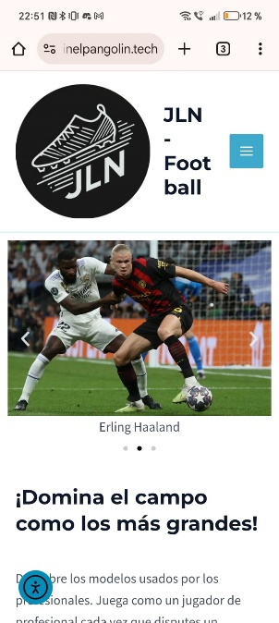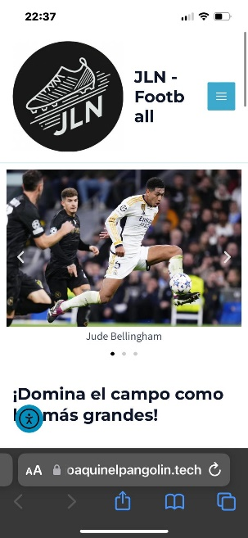

- Pruebas de Rendimiento.
Para evaluar el rendimiento del sitio se han usado:
Google PageSpeed Ingights: permite evaluar el rendimiento en móvil y ordenador.
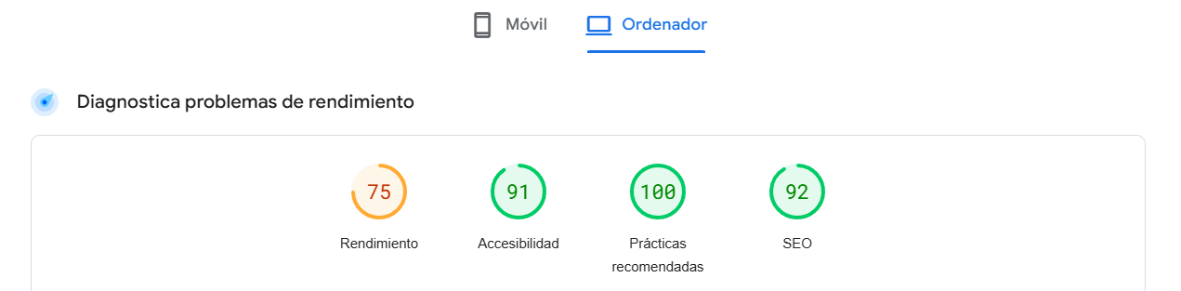
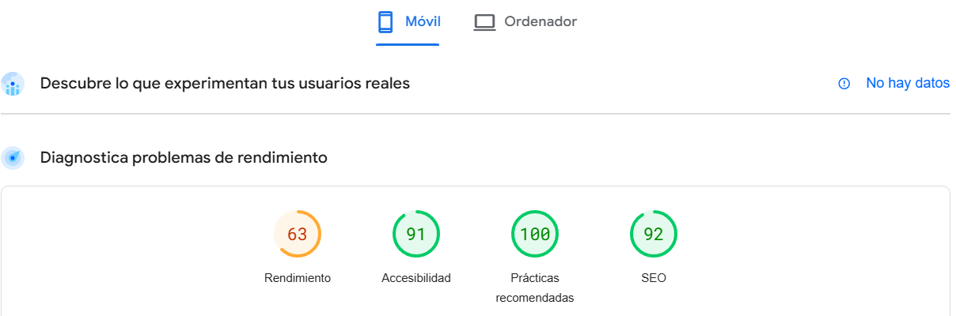

Google Lighthouse:


- Verificación de la Usabilidad en Diferentes Navegadores y Tecnologías.
Como hemos visto en el anterior apartado “Análisis de Accesibilidad”, la web funciona en todos los navegadores probados y en los dispositivos usados.

- Compatibilidad Móvil.
El diseño de JLN - Football ha sido optimizado para dispositivos móviles con un enfoque responsive, asegurando que la experiencia sea cómoda en diferentes tamaños de pantalla.

5. Integración de Derechos de Propiedad Intelectual.
En el desarrollo de JLN - Football, se han tenido en cuenta los aspectos legales relacionados con la propiedad intelectual y los derechos de autor, asegurando que el contenido utilizado en la web respete la normativa vigente en el entorno digital. Para garantizar el cumplimiento de este ámbito se ha tenido en cuenta:
- Uso de Contenido Multimedia.
Uso de Logos y Marcas Registradas:
- El logo de la página es creación propia, evitando el uso inapropiado de logos de propiedad externa.
- Los nombres comerciales de marcas de botas (Adidas, Nike, Joma.) se utilizan únicamente con fines descriptivos y respetando la identidad de cada marca.
- Se ha agregado un Aviso Legal en la web que menciona que JLN - Football no tiene afiliación directa con estas marcas, sino que actúa como revendedor de sus productos
Multimedia en el Blog:
- En las publicaciones del blog, se han incluido imágenes de bancos gratuitos (Pexels y Pixabay) o generadas de forma original.
- En caso de utilizar imágenes de terceros, se han agregado las atribuciones correspondientes con enlaces a la fuente.

- Contenido de Texto y Redacción.
Textos Propios y Originales:
- Todo el contenido de la web ha sido redactado de manera original, evitando el uso de textos copiados de otras fuentes sin permiso.
- Para las descripciones de productos, se ha adaptado la información de forma original, evitando la copia exacta de los fabricantes.
- En caso de utilizar citas o referencias a otras fuentes, se ha indicado adecuadamente el origen.
Avisos Legales y Políticas:
- Se han creado páginas de Política de Privacidad, Aviso Legal, Términos y Condiciones y Política de Cookies que informan a los usuarios sobre el uso de contenido en la web.
- En el Aviso Legal, se especifica que ciertos elementos multimedia pueden estar sujetos a derechos de terceros y que la web no reclama propiedad sobre ellos.

- Protección del Contenido de JLN – Football.
Protección del Contenido Original:
Se ha agregado un aviso en el footer indicando que el contenido creado por JLN - Football está protegido por derechos de autor y no puede ser copiado sin autorización. 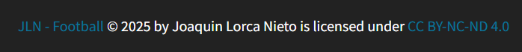
Registro de Dominio y Nombre de la Web:
El dominio joaquinelpangolin.tech ha sido registrado bajo términos legales y su uso es exclusivo del proyecto JLN - Football.

- Cumplimiento de Normativas de Propiedad Intelectual.
Para garantizar el respeto a la propiedad intelectual en el entorno digital, se han seguido las siguientes normativas y principios:

Reglamentos Internacionales:
- Ley de Propiedad Intelectual en España (RDL 1/1996) → Se ha asegurado que el contenido cumpla con las disposiciones establecidas en la legislación española.
- Reglamento General de Protección de Datos (RGPD) → Se han implementado medidas para proteger los datos personales y el uso de información en la web.
- Directiva Europea sobre Derechos de Autor en la Sociedad Digital (2019/790) → Se ha evitado el uso indebido de contenido protegido por derechos de autor.

Aplicación de Licencias y Permisos:
- Uso de imágenes bajo licencias Creative Commons o con permisos de uso.
- Transparencia con los usuarios mediante Aviso Legal y Políticas de Uso.

6. Licencia.
Se ha elegido la licencia Creative Commons Attribution-NonCommercial-NoDerivs 4.0 (CC BY-NC-ND 4.0), la cual está indicada en el footer de la web. Esta licencia establece restricciones específicas sobre el uso del contenido del sitio web, asegurando protección de derechos de autor y control sobre el uso del material.
- ¿Qué significa esta licencia?
- BY (Attribution - Atribución): Cualquier persona que comparta el contenido debe dar crédito al autor original (Joaquín Lorca Nieto).
- NC (Non-Commercial - No Comercial): No se permite el uso del contenido con fines comerciales.
- ND (No Derivatives - Sin Derivadas): No se pueden modificar ni crear versiones derivadas del contenido.

- Motivos de la elección.
- Proteger la identidad del contenido y evitar modificaciones no autorizadas.
- Prevenir el uso comercial de textos, imágenes y otros elementos de la web sin consentimiento.
- Garantizar reconocimiento al autor en cualquier uso permitido.

